Fuente: Definición.de

Sistemático

Deductivo

Es aquel que se usa en la creación, innovación o modificación

Creativo

Cuando una persona reflexiona, organiza sus ideas y llega a una conclusión

Inductivo

Separa todo en partes que se identifica o categoriza

Analítico

Se hacen preguntas, identificando lo que a uno le interesa saber

Interrogativo

De síntesis

Es una visión compleja de múltiples elementos con sus diversas interrelaciones

Es la reunión de un todo por la conjugación de sus partes

Este pensamiento tiene una doble vertiente analítica y evaluativa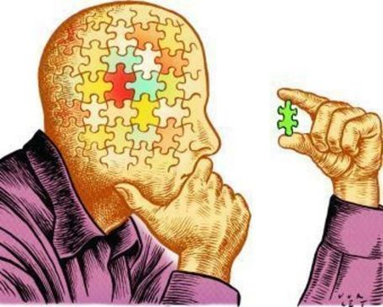

Es un razonamiento de la que se desprende una conclusión

Crítico

TIPOS DE  
PENSAMIENTO